[新乡医学院基础医学院 Guang-Rui Wan（音译：万光瑞）团队论文被撤稿](https://mp.weixin.qq.com/s?__biz=Mzk3NTcyMjQ5NA==&mid=2247484827&idx=4&sn=87fc25a9ef7874888d25fa8ae7ef5dbf)

清风编辑部[清风学术](javascript:void(0);)2025-04-19 23:40:29北京

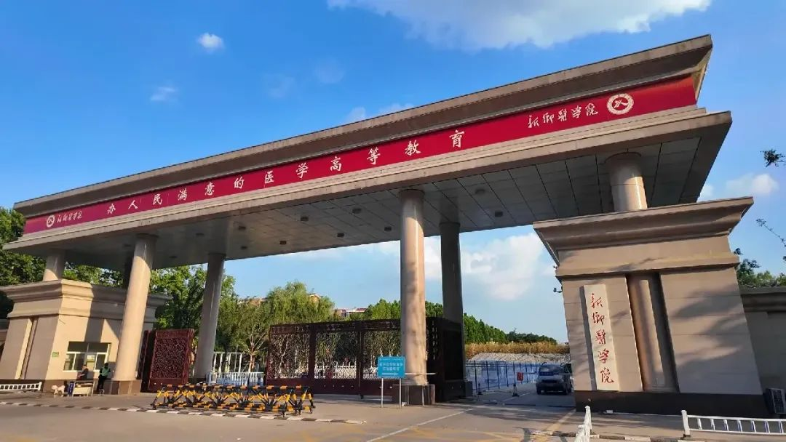

2015年11月4日，一篇题为：Effects and mechanism of Xin Mai Jia in a rabbit model of atherosclerosis（心脉佳在兔动脉粥样硬化模型中的作用及机制）的论文在《Experimental and therapeutic medicine》期刊发表，论文DOI：10.3892/etm.2015.2774。2025年1月，知名学术打假人Elisabeth M Bik对论文提出质疑，认为有多组图像和数据重复。

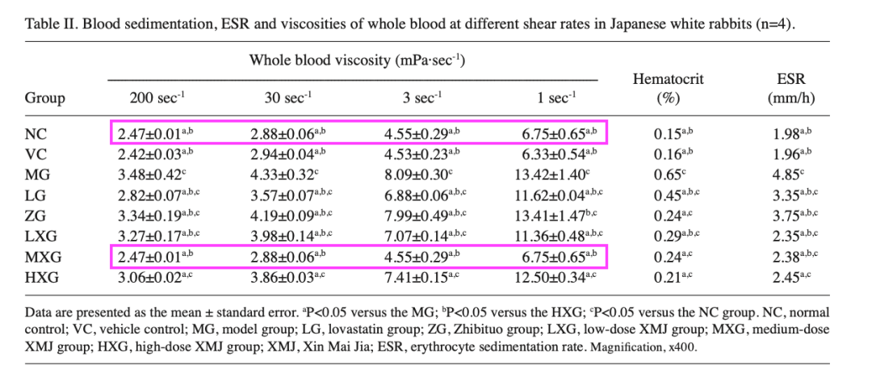

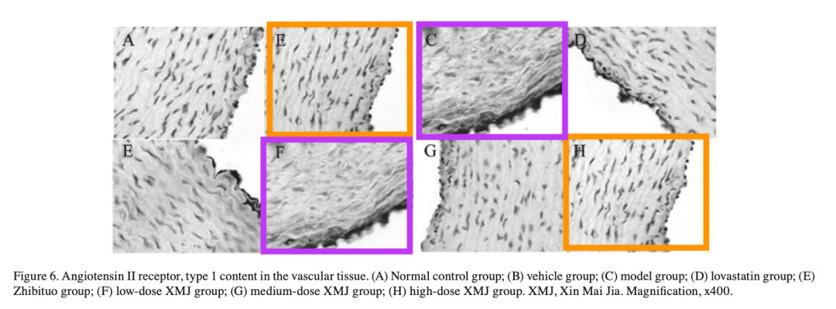

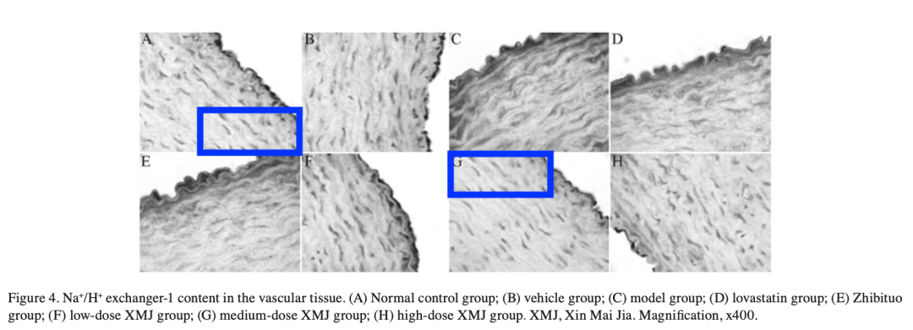

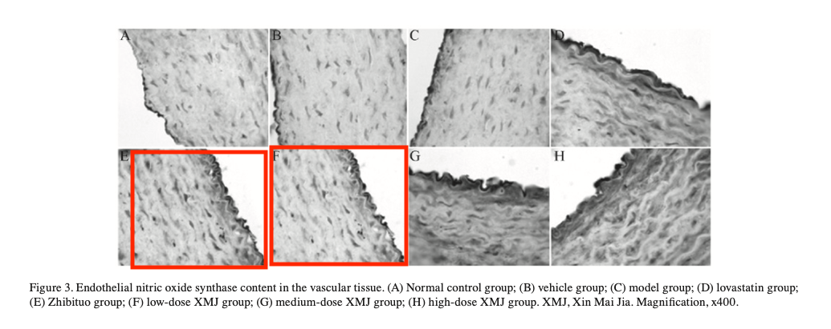

期刊编辑对数据的完整性缺乏信心，2025年4月14日，该论文被撤回。

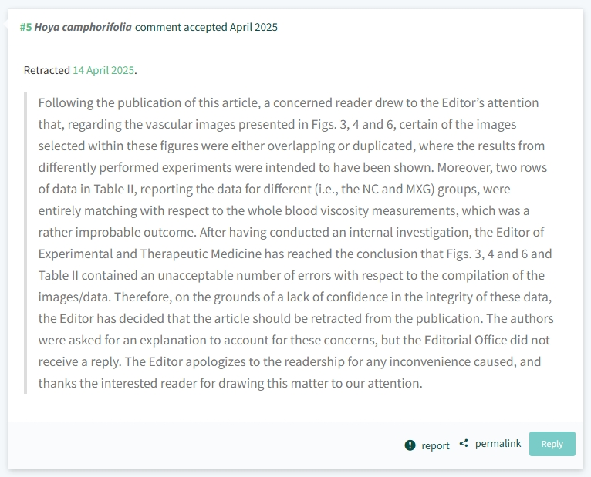

本论文研究内容为：这项研究的目的是研究Xin Mai Jia（XMJ）对兔子动脉粥样硬化（AS）的保护作用，并探索潜在的机制，以便为XMJ的临床应用提供实验性证据。腹膜内注射维生素D3，结合高脂饮食和囊损伤，用于建立AS AS AS AS模型。在口服洛伐他汀，Zhibituo和XMJ不同剂量的口服后，从每只兔子中抽取血液，以检测血液流变学指标，例如血清脂质。观察到右颈动脉的病理变化。通过免疫组织化学进行了血管功能实验和与颈动脉相关蛋白的表达检测。观察到XMJ可降低AS兔的血液脂质水平；增加高密度脂蛋白和载脂蛋白A的浓度；降低血液粘度，红细胞沉降率和血细胞生成率；降低了内皮氧化物氧化物同步酶（ENOS）和NA+/H+/H+/H+/H+/H+/H+/H+ sistuce ins in in in in in in in in in+/her+/her+ sistuce ins in in in in ins ins ins ins ins in ins ins ins ins ins ins in+/her+ shim in+/her+ shor ins ins 11型（AT-1）和内皮素-1（ET-1）。总之，XMJ被证明可以降低实验的血脂水平，因为兔子，改善了血液学的异常变化，增加血管组织中的eNOS含量，降低AT-1和ET-1水平并增加内皮依赖性的血管舒张反应。因此，XMJ具有抗AS效应。

本研究获得以下基金支持：河南省科技厅重大科研项目[121100910300]。

通讯作者：Guang-Rui Wan（音译：万光瑞），疑为新乡医学院生理学与神经生物学教授，硕士生导师。

**参考信息：**

https://pubpeer.org/publications/3B50FCBD8E5D2DB0CFC611E8D492E4#0

https://pubmed.ncbi.nlm.nih.gov/26640529/

**声明：**

本报道中的信息来自学术网站公开资料，我们对其准确性及完整性不做任何保证，仅供读者参考。如有任何建议或查重需求，欢迎与我们联系。